老婆的周记录

# 概述

统计时间：09月19日 至 09月25日

工作了：6天。

加班时间为：1天，具体如下：

* 星期六加班，时间为09:30--21:50。

时间概述如下表：

|  |  |  |  |
| --- | --- | --- | --- |
|  | 最早 | 最晚 | 平均 |
| 起床 | 08:43 | 09:19 | 09:05 |
| 下班 | 18:11 | 22:15 | 19:52 |
| 睡觉 | 00:24 | 01:37 | 01:00 |

# 统计信息

具体的统计信息如下表所示：

|  |  |  |  |  |
| --- | --- | --- | --- | --- |
| 日期 | 星期 | 起床 | 下班 | 睡觉 |
| 09-19 | 1 | 08:43 | 22:15 | 01:37 |
| 09-20 | 2 | 09:19 | 19:07 | 01:21 |
| 09-21 | 3 | 09:17 | 19:03 | 00:26 |
| 09-22 | 4 | 09:17 | 18:47 | 00:59 |
| 09-23 | 5 | 09:10 | 18:11 | 00:24 |
| 09-24 | 6 | 08:46 | 21:50 | 01:20 |
| 09-25 | 7 | 09:03 | NA | 00:55 |

# 统计可视化

对一周的时间进行可视化分析如下：

* 正常起床时间为：08:50之前
* 正常下班时间为：18:40之前
* 正常睡觉时间为：00:30之前

非正常时间将用红色标出，周日晚上的红点算我头上，见面了老婆看着办咯。

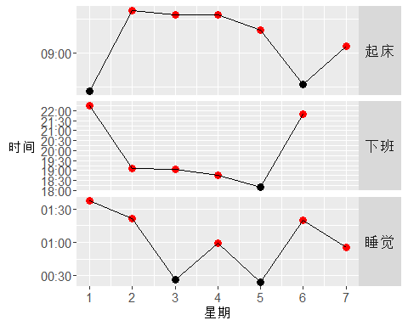

# 老公总结

这是老婆的第四次周记录。

早上起床时间很集中啊，还有一周就要见面啦！！！  
哦哈哈~